Verkeersbesluit aanwijzen parkeerplaats deelauto Hans Vonkstraat
4038308

Burgemeester en wethouders van Hengelo
Overwegingen ten aanzien van het besluit
Aanleiding
In het Mobiliteitsplan 2040 is de visie vastgesteld op het gebied van mobiliteit, verkeer en vervoer. Een belangrijk thema hierin is de multimodale bereikbaarheid. Het aanbieden van deelvervoer is hier onderdeel van. Het bedrijf Greenwheels biedt in de gemeente al deelauto’s aan. In overleg met Greenwheels is besloten het aantal deelauto’s uit te breiden op strategische locaties in de gemeente. Deelauto’s kunnen een alternatief zijn voor de eigen (tweede) auto en zo zorgen voor minder parkeeroverlast en blik op straat in de woonwijken. Voor het aanwijzen van een parkeerplaats voor een deelauto is het nemen van een verkeersbesluit noodzakelijk.
Motivering
Overwegende dat:
Greenwheels aanbieder is van deelauto’s;- deelauto’s worden gebruikt door verschillende bestuurders die hiervoor een abonnement afsluiten met een aanbieder, in dit geval Greenwheels;- het aanbieden van deelauto’s past bij het gemeentelijk beleid zoals is vastgesteld in het Mobiliteitsplan 2040;- het hier deelauto’s betreft met een vaste standplaats;- autodelen kan leiden tot een vermindering van het autobezit en een verlaging van de parkeerdruk;- de parkeerlocatie goed en (sociaal) veilig bereikbaar is voor voetgangers en fietsers;- de locaties zo bepaald zijn dat er zo min mogelijk hinder is voor bewoners; dit verkeersbesluit mede genomen wordt voor het voorkomen of beperken van door het verkeer veroorzaakte overlast, hinder of schade alsmede de gevolgen voor het milieu, bedoeld in de Wet milieubeheer;dit verkeersbesluit mede genomen voor het bevorderen van een doelmatig of zuinig energiegebruik.
Procedure
Op grond van artikel 15, eerste lid van de Wegenverkeerswet 1994 moet een verkeersbesluit worden genomen voor de plaatsing van de in artikel 12 van het Besluit Administratieve Bepalingen inzake het Wegverkeer (BABW) genoemde verkeerstekens alsmede voor onderborden voor zover daardoor een gebod of verbod ontstaat of wordt gewijzigd. Burgemeester en Wethouders zijn volgens artikel 18, lid 1d, van de Wegenverkeerswet 1994 (WVW) bevoegd om verkeersbesluiten te nemen, te wijzigen en in te trekken.
Overzichtstekening
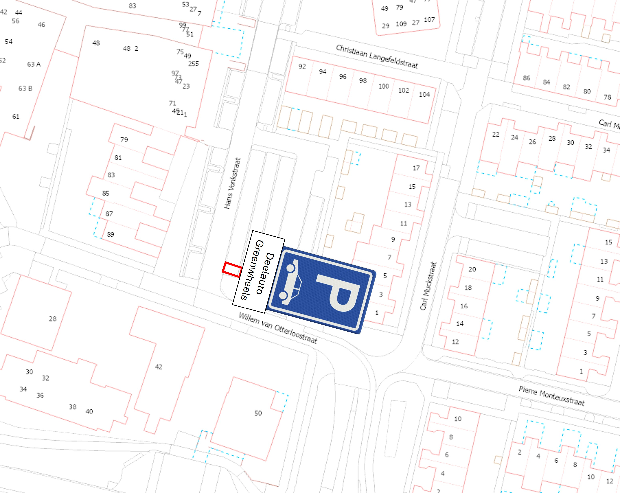
Parkeerplaats deelauto Hans Vonkstraat
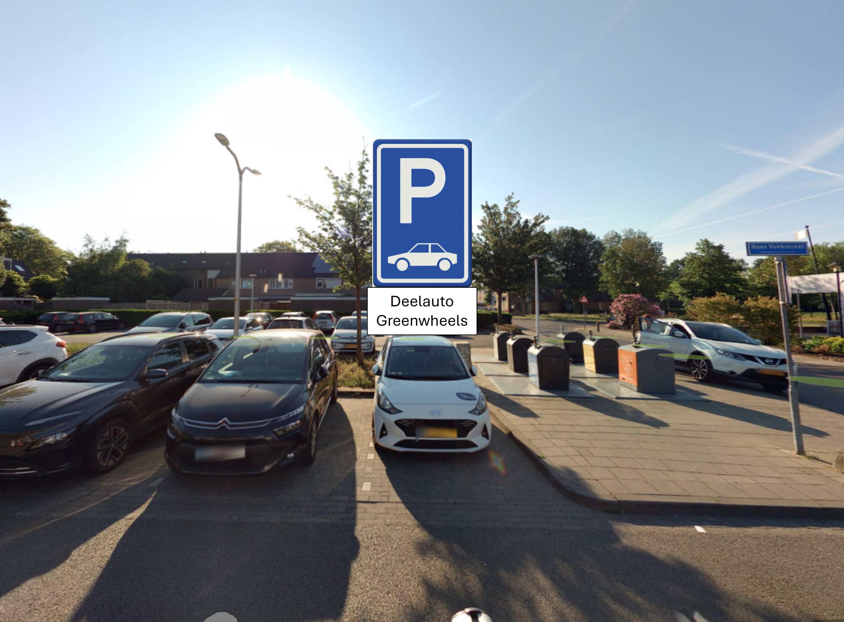
Advies politie
Overeenkomstig artikel 24 van het BABW heeft overleg plaatsgevonden met de verkeersadviseur van Politie eenheid Oost-Nederland, die kan instemmen met bovengenoemde maatregel.

BESLUIT
Aanwijzen van een parkeerplaats voor een deelauto op de Hans Vonkstraat door het plaatsen van het verkeersbord E8 van het RVV 1990 en onderbord met de tekst Deelauto Greenwheels zoals is aangegeven op de overzichtstekeningen in dit besluit.

Hengelo 24 februari 2026
Burgemeester en wethouders van Hengelo, namens dezen, teammanager Beleid en Beheer Openbare Ruimte

Mededelingen
Bezwaar- of beroepsclausule
Wanneer u belanghebbende bent kunt u, tijdens de inzagetermijn, een gemotiveerd bezwaarschrift indienen bij het college van B en W. Het bezwaarschrift moet worden ondertekend en tenminste bevatten: uw naam en adres, de dagtekening, een omschrijving van het besluit waartegen het bezwaar is gericht en de gronden van het bezwaar. Gelijktijdig met het indienen van een bezwaarschrift kunt u de voorzieningenrechter van de rechtbank Overijssel, afdeling Bestuursrecht (postbus 10067, 8000 GB Zwolle) vragen een voorlopige voorziening te treffen. Een verzoek om een voorlopige voorziening moet dezelfde gegevens bevatten als een bezwaarschrift.

